**Федеральное государственное казенное учреждение**

**«Поликлиника № 1 Федеральной таможенной службы»**

Почтовый адрес/адрес местонахождения:

344058, Ростовская область, г. Ростов-на-Дону, ул. Тружеников, д. 13/80а

Адрес сайта: p1fts.ru

Номер телефона:

(863) 30-60-228, (863) 223-16-95 факс,

(863) 222-41-15, (863) 306-02-31 регистратура

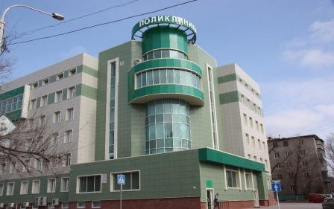

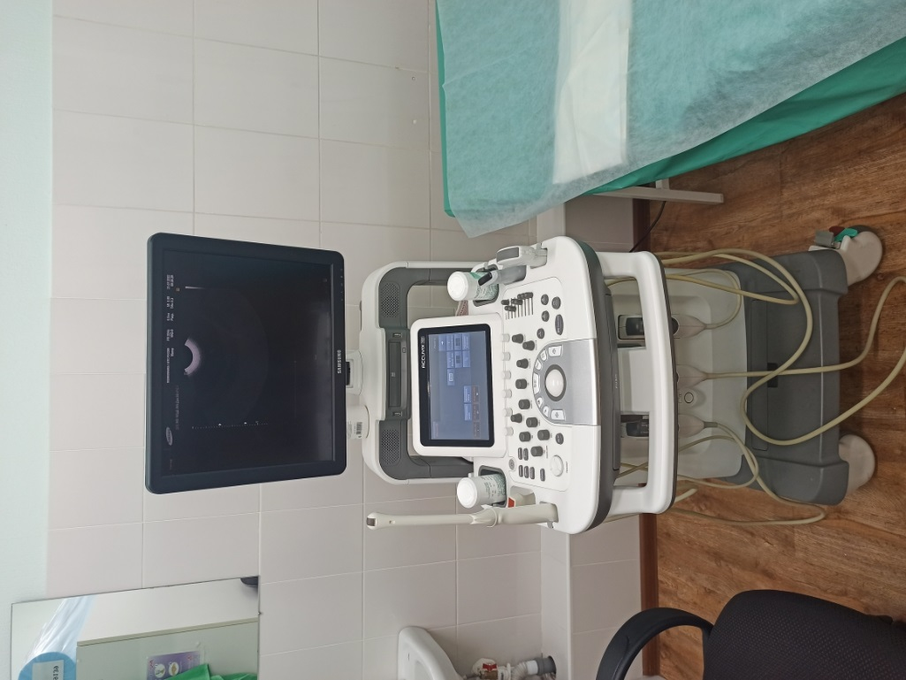

Поликлиника является ведомственным учреждением, в котором осуществляется медицинское обслуживание лиц, имеющих в соответствии с законодательством Российской Федерации право на медицинское обслуживание в медицинских учреждениях ФТС России.

В поликлинике успешно применяются стационарзамещающие технологии. Это методики, которые имеют минимум противопоказаний и легко переносятся пациентами. В хирургическом отделении используется высокотехнологичная, лазерная, ультразвуковая электровысокочастотная аппаратура, применяются только качественные современные шовные материалы и повязки.

Техника проведения операций в амбулаторных условиях позволяет пациентам максимально быстро восстановиться после хирургического лечения и вернуться домой в знакомую для иммунной системы микробиологическую обстановку. Врачи-специалисты хирургического отделения направляют все свои действия на раннюю диагностику заболеваний и на оказание полноценного лечения пациентам без необходимости госпитализации.

